«СНЕЖНАЯ ЛАВИНА»

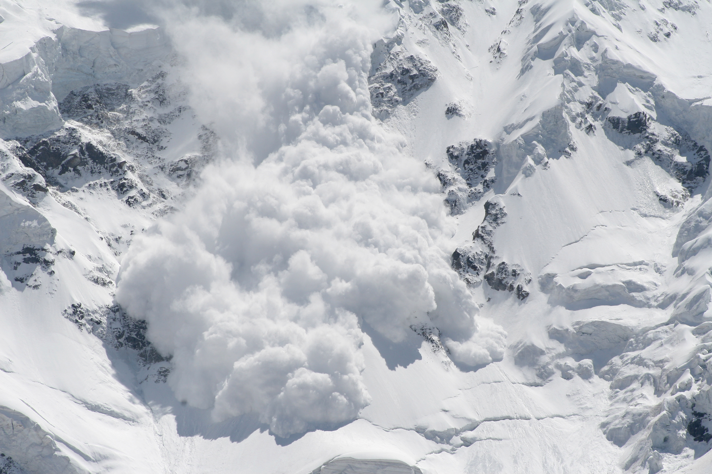
Снежная лавина - это масса снега, падающая или соскальзывающая с крутых склонов гор и движущаяся со скоростью 20-30 м/с. Падение лавины сопровождается образованием воздушной предлавинной волны, производящей наибольшие разрушения. Лавиноопасными районами России являются: Кольский полуостров, Урал, Северный Кавказ, Восточная и Западная Сибирь, Дальний Восток.
Причинами схода снежной лавины являются: длительный снегопад, интенсивное таяние снега, землетрясение, взрывы и другие виды деятельности людей, вызывающие сотрясение горных склонов и колебания воздушной среды. «Сходящие» лавины снега могут вызывать разрушения зданий, инженерных сооружений, засыпать уплотнившимся снегом дороги и горные тропы. Жители горных селений, туристы, альпинисты, геологоразведчики, пограничники и другие категории населения, захваченные лавиной, могут получить травмы и оказаться под толщей снега.

Как действовать, если вы находитесь в зоне опасности
Соблюдайте основные правила поведения в районах схода лавин:
не выходите в горы в снегопад и непогоду;
находясь в горах, следите за изменением погоды;
выходя в горы, знайте места возможного схода снежных лавин в районе своего пути или прогулки.
Избегайте мест возможного схода лавин. Они чаше всего сходят со склонов крутизной более 30°, если склон без кустарника и деревьев - при крутизне более 20°. При крутизне более 45° лавины сходят практически при каждом снегопаде.
Помните, что в лавиноопасный период в горах создаются спасательные отряды.

Предупредительные мероприятия
В условиях угрозы схода лавин организуется контроль за накоплением снега на лавиноопасных направлениях, вызывается искусственный сход формирующихся лавин, строятся защитные сооружения на лавиноопасных направлениях, подготавливаются спасательные средства и планируются спасательные работы. В любую погоду не следует переходить (пересекать) лощины со склонами более 30°, а после снегопада переходить лощины с крутизной склонов более 20° можно лишь через 2-3 дня. Помните, что наиболее опасный период схода лавин - весна и лето, с 10 часов утра до захода солнца.

Как действовать при сходе лавины
Если лавина срывается достаточно высоко, ускоренным шагом или бегом уйдите с пути лавины в безопасное место или укройтесь за выступом скалы, в выемке (нельзя прятаться за молодыми деревьями). Если от лавины невозможно уйти, освободитесь от вещей, примите горизонтальное положение, поджав колени к животу, и сориентируйте тело по направлению движения лавины.
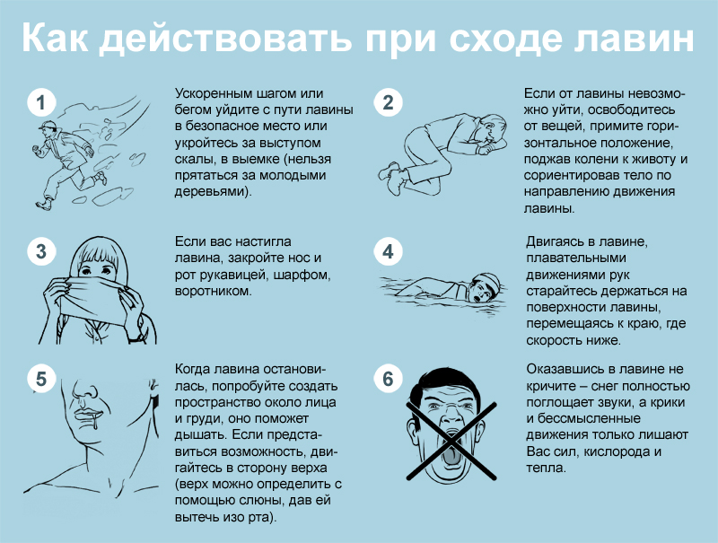

Как действовать, если вас настигла лавина
Закройте нос и рот рукавицей, шарфом, воротником, двигаясь в лавине, плавательными движениями рук старайтесь держаться на поверхности лавины, перемещаясь к краю, где скорость ниже. Когда лавина остановилась, попробуйте создать пространство около лица и груди, оно поможет дышать. Если представится возможность, двигайтесь в сторону верха (верх можно определить с помощью слюны, дав ей вытечь изо рта). Оказавшись в лавине, не кричите - снег полностью поглощает звуки, а крики и бессмысленные движения только лишают Вас сил, кислорода и тепла. Не теряйте самообладания, не давайте себе уснуть, помните, что Вас ищут (известны случаи, когда из-под лавины спасали людей на пятые и даже тринадцатые сутки).

Как действовать после схода лавины
Если Вы оказались вне зоны схода лавины, сообщите любыми способами о происшедшем в администрацию ближайшего населенного пункта и приступайте к поиску и спасению пострадавших.
Выбравшись из-под снега самостоятельно или с помощью спасателей, осмотрите свое тело и при необходимости окажите себе помощь. Добравшись до ближайшего населенного пункта, сообщите о происшедшем в местную администрацию. Обратитесь в медпункт или к врачу, даже если считаете, что здоровы. Далее действуйте по указанию врача или руководителя спасательного отряда.
Сообщите своим родным и близким о своем состоянии и местонахождении.

